Form Pengumpulan
Program : Web Development & UI/UX Design
Nama : Ronald Budi Abdul Wahid
Universitas Asal : Universitas Negeri Surabaya
Mentor Trainer : Ahmad Thomthomi Barosimi
Module : Frontend Development
Tugas : Membuat min 4 routing halaman di react dan state management
pada 1 halaman dengan dynamic routing. Total 5 Routes (4 statis, 1 Dinamis)
Link Github : Link Github
Link Pengumpulan : LINK Google Form

Deadline: Selasa, 12 Mei 2026 pukul 23:59 WIB
Deskripsi
Sipersuratan adalah aplikasi Manajemen Surat Digital yang membantu kamu mengelola koleksi surat pribadi maupun instansi dengan tampilan yang nyaman dan intuitif.
(Penjelasan tiap Routingnya)
- http://localhost:5173/
Halaman Home Sipersuratan berisi sebagai pusat informasi utama yang memberikan gambaran singkat mengenai isi dan fitur aplikasi Manajemen Surat Digital.
- http://localhost:5173/surat-1 (ini ID surat, dynamic route)
- Akan menampilkan detail surat berdasarkan ID-nya. Halaman ini membantu pengguna memperoleh informasi lengkap tentang surat sekaligus memudahkan pengelolaan status surat dalam sistem manajemen surat digital.
- http://localhost:5173/not-found
Halaman ini merupakan halaman not found statis yang akan berjalan ketika me-route not found — akses halaman tidak ditemukan.
- http://localhost:5173/surat-masuk
Halaman ini menampilkan seluruh daftar surat masuk yang tersedia dalam koleksi pengguna.
- http://localhost:5173/surat-keluar
Halaman ini merupakan tampilan Tentang Sipersuratan, yang berisi informasi mengenai aplikasi Manajemen Surat Digital.

Screenshot routing dengan react router
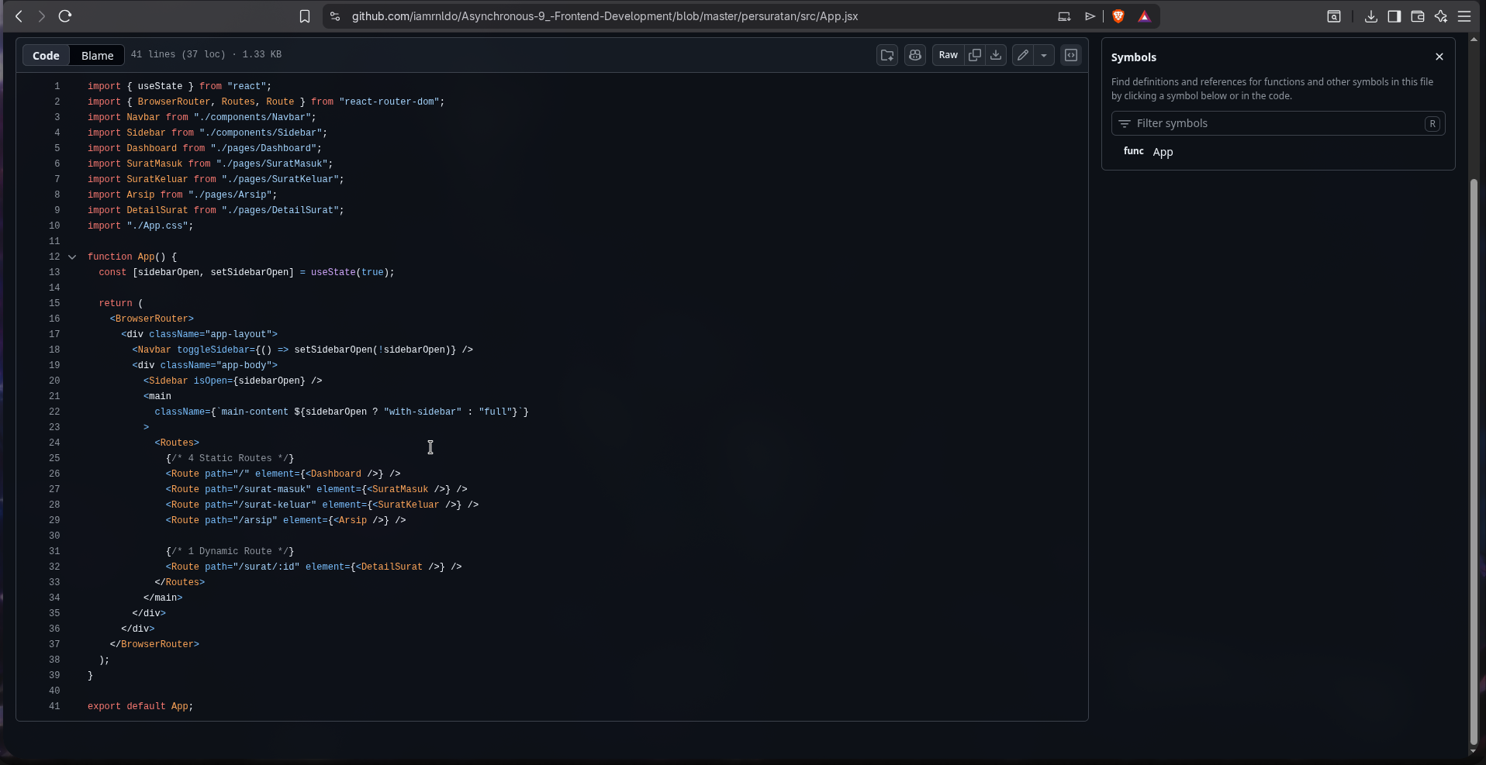

Screenshot Halaman

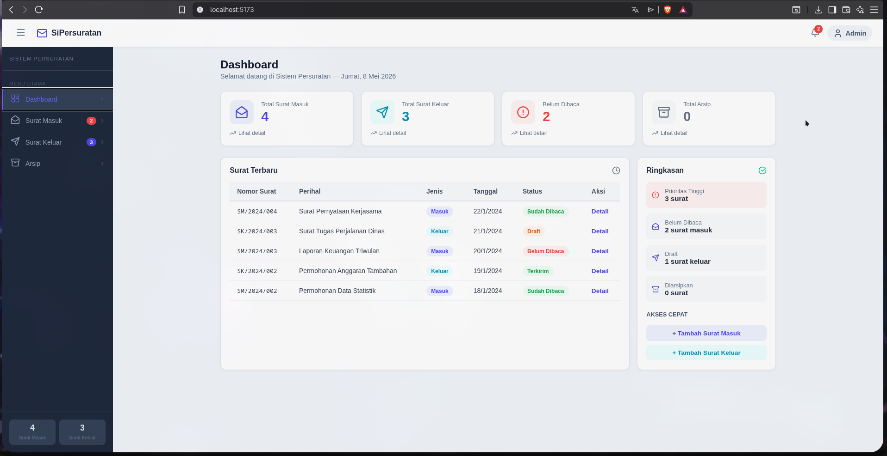
Gambar 1 Halaman Homepage

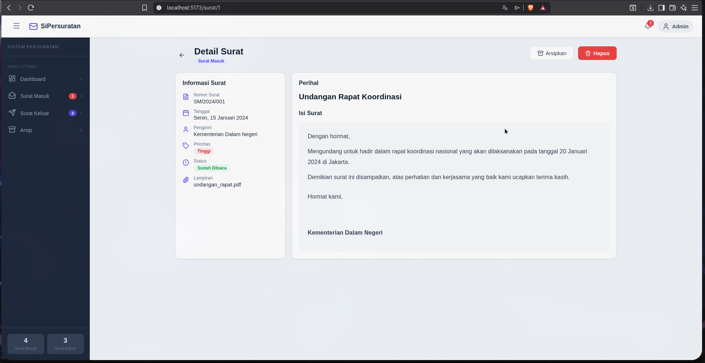
Gambar 2 Halaman Detail Surat

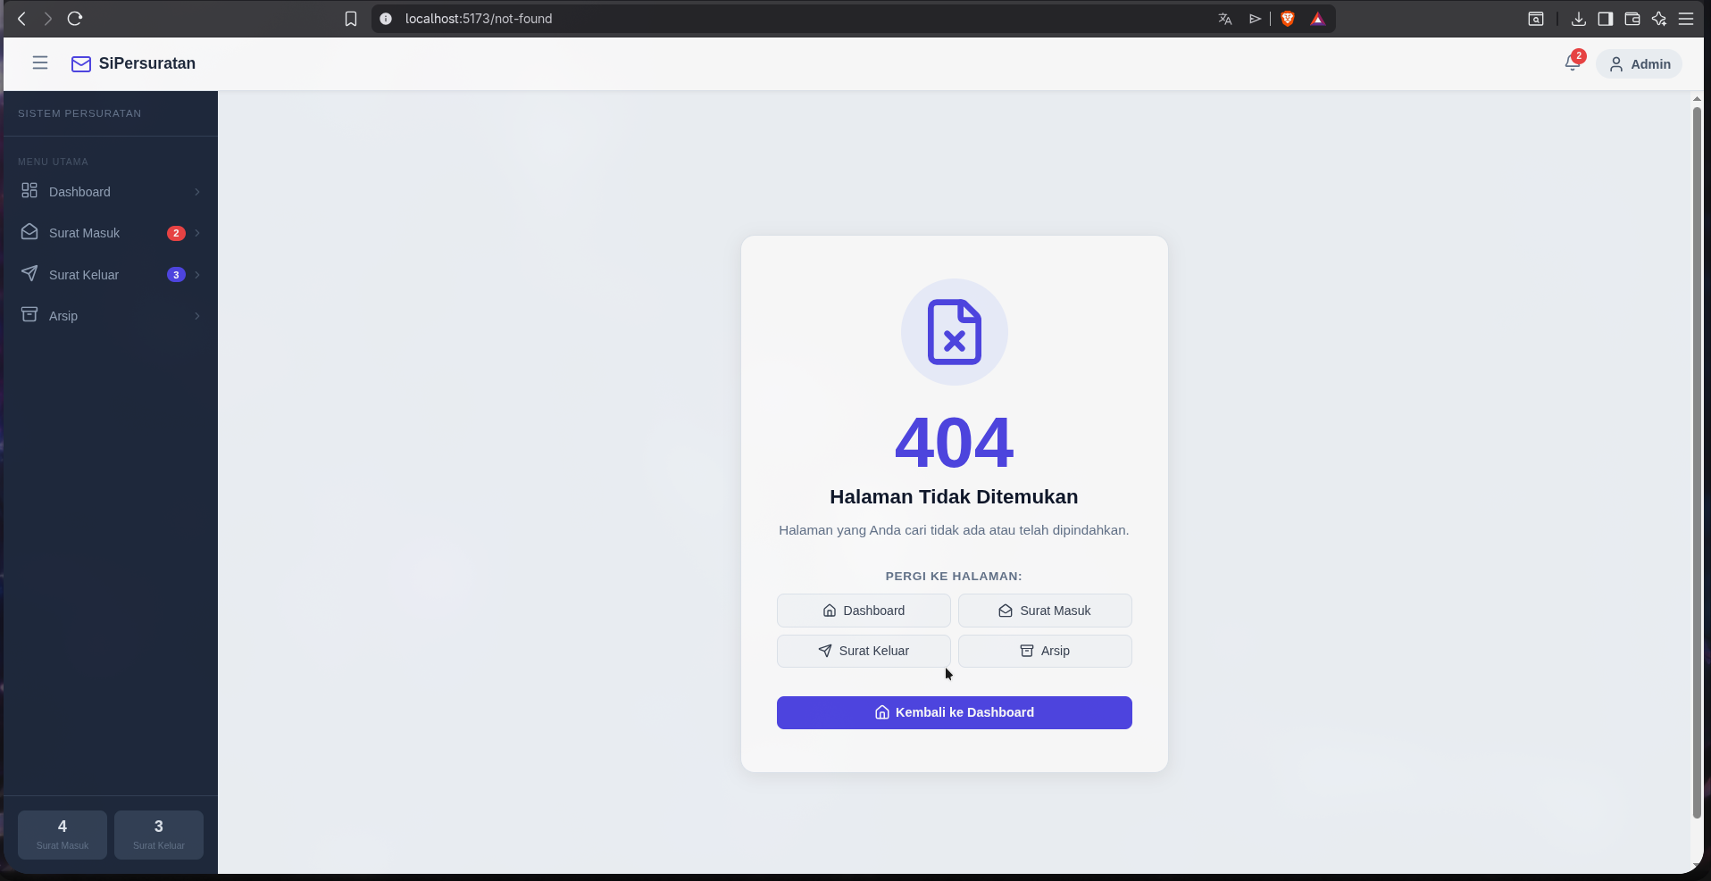
Gambar 3 Halaman 404/Not Found

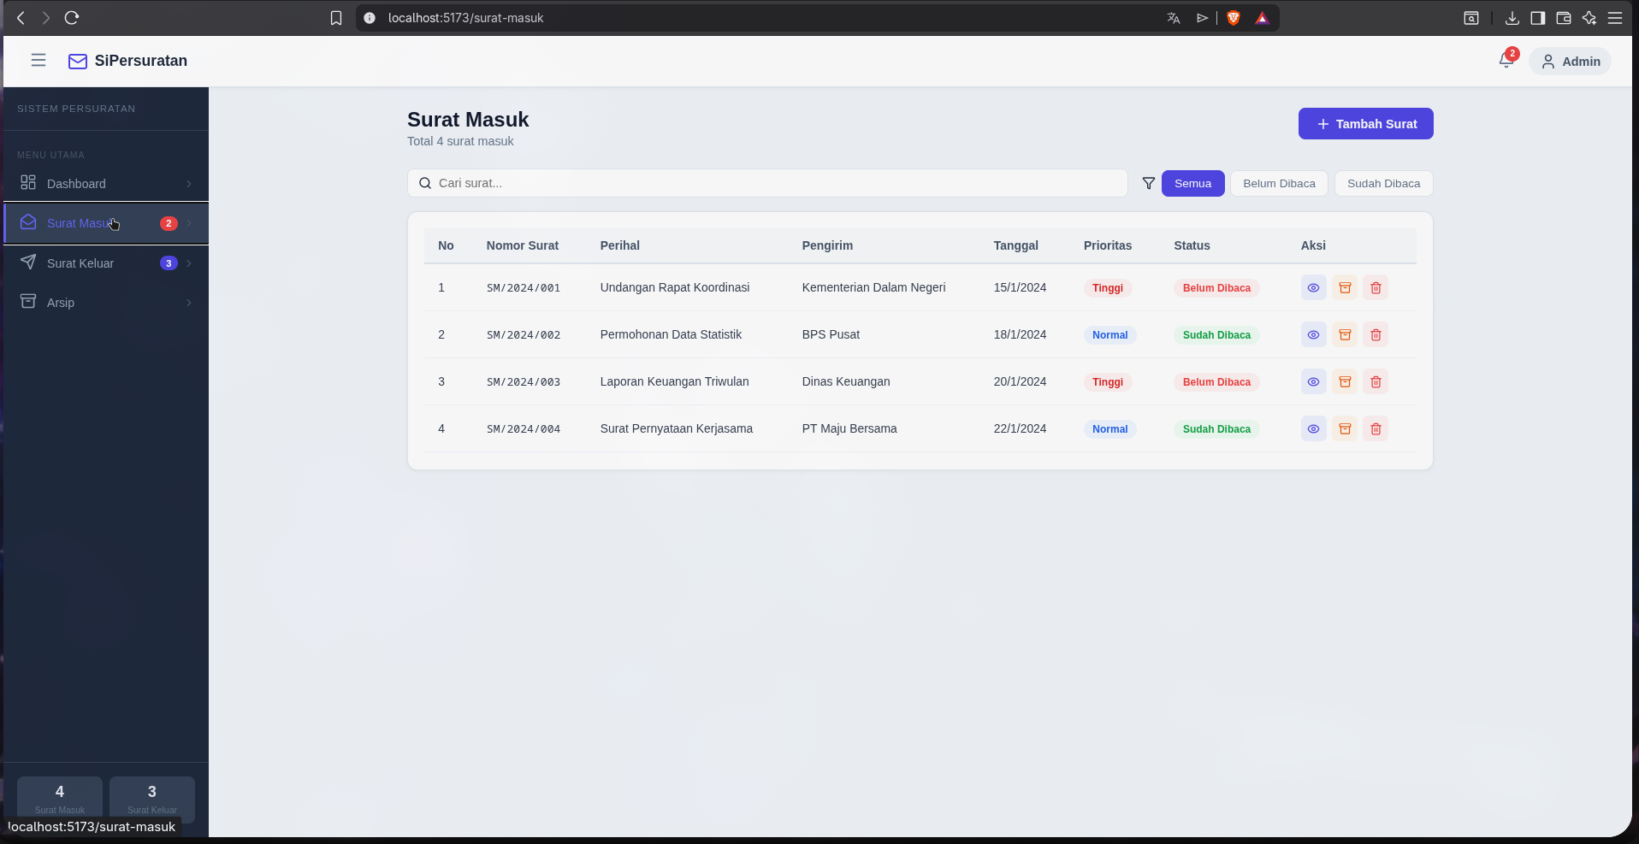
Gambar 4 Halaman Surat Masuk

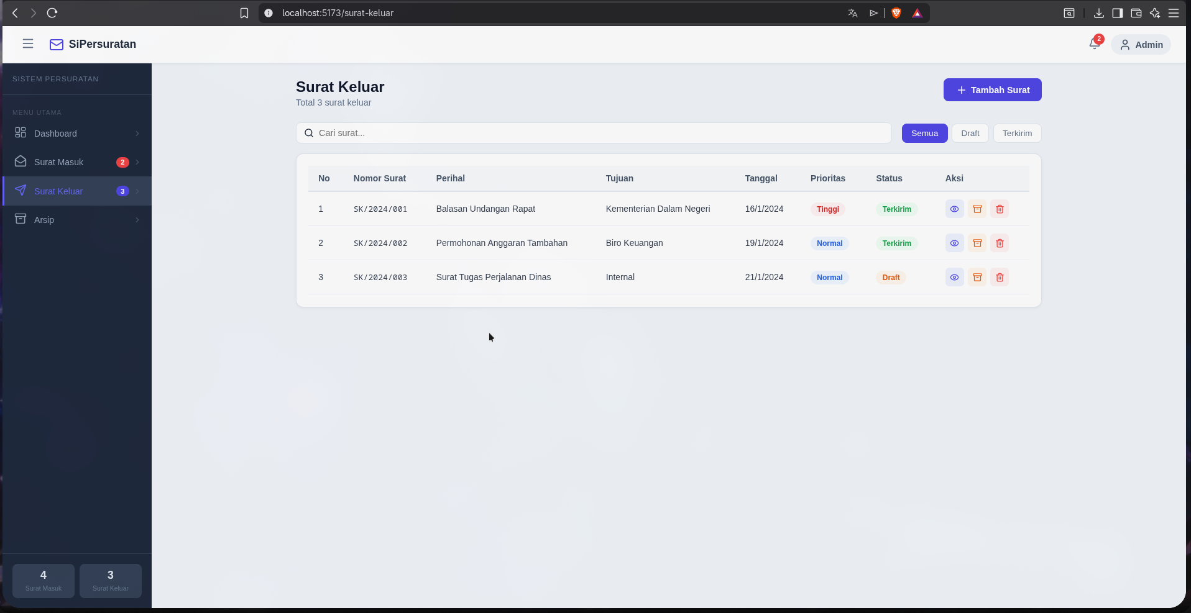
Gambar 5 Halaman Surat Keluar

